***https://doi.org/10.23913/ride.v14i28.1855***

***Artículos científicos***

**Modelo de evaluación de los atributos de egreso de un programa educativo de ingeniería del TecNM en Celaya**

***Evaluation model of the Graduation Attributes of a TecNM engineering educational program in Celaya***

***Modelo de avaliação dos atributos da graduação de um programa de ensino de engenharia do TecNM de Celaya***

**Martín Laguna Estrada**

Tecnológico Nacional de México en Celaya, México

martin.laguna@itcelaya.edu.mx  
https://orcid.org/0000-0001-5706-4521

**Norma Verónica Ramírez Pérez**

Tecnológico Nacional de México en Celaya, México

norma.ramirez@itcelaya.edu.mx

https://orcid.org/0000-0003-1080-3416

**Resumen**

En este artículo se ofrece una propuesta alternativa para garantizar la calidad del programa educativo (PE) de Ingeniería Mecatrónica en el Tecnológico Nacional de México en Celaya (TecNM en Celaya). En 2021, el Consejo de Acreditación de la Enseñanza de la Ingeniería (CACEI), entidad encargada de evaluar los programas educativos en términos de enseñanza-aprendizaje, otorgó una acreditación internacional al PE de Ingeniería Mecatrónica. Como parte de un proceso metodológico de mejora continua, el objetivo general de este trabajo es desarrollar un modelo de evaluación de los atributos de egreso del PE. Además, se ha diseñado un *dashboard* para el procesamiento de los datos dirigido tanto a profesores como a alumnos. En cuanto a lo metodológico, se empleó la técnica de investigación documental exploratoria, la cual abarcó la revisión del estado de la cuestión en relación con los criterios para la acreditación de carreras por parte de CACEI, así como la creación de un modelo que incluye un instrumento de medición validado y estadísticamente confiable. A partir del análisis descriptivo estadístico de las evaluaciones realizadas por los docentes durante el periodo de enero a junio de 2023, se ha determinado que más del 90 % de los alumnos evaluados logran alcanzar el atributo en su totalidad o parcialmente. Asimismo, se ha observado que en tres cuartas partes de las asignaturas evaluadas existe una coincidencia entre los valores obtenidos en la evaluación realizada por los docentes y la autoevaluación efectuada por los alumnos, así como en el nivel de correspondencia entre lo enseñado por los docentes y lo aprendido por los alumnos.

**Palabras clave:** acreditación de la enseñanza, atributos de egreso, CACEI, *dashboard*.

**Abstract**

This article proposes an alternative to ensure the quality of the educational program (PE) of Mechatronic Engineering at the Tecnológico Nacional de México in Celaya (TecNM in Celaya). The “ Consejo de Acreditación de la Enseñanza de la Ingeniería” (CACEI), an accrediting body that evaluates educational programs in their teaching-learning processes, in 2021 internationally accredited the PE of Mechatronic Engineering. As part of the methodological process of continuous improvement, the general objective of this work was established to develop an evaluation model of the PE graduation attributes. In addition to the proposed evaluation of graduation attributes, a Dashboard for data processing were designed for teachers and students.

The exploratory documentary research technique was applied in the review of the state of the art regarding studies on the criteria for the accreditation of careers by CACEI, as well as in the development of a model that includes a validated and statistically reliable measurement instrument. From the evaluations carried out by teachers in the subjects of January-June 2023, it was obtained through a statistical descriptive analysis that more than 90% of the evaluated students achieve the attribute or partially achieve it. It was also observed that in three quarters of the subjects evaluated, the values of the evaluation carried out by the teachers coincide with the self-evaluation carried out by the students in the subjects and in the level of correspondence between what the teachers teach and what the students learn. students.

**Keywords:** Teaching accreditation, graduation attributes, CACEI, Dashboard.

**Resumo**

Este artigo oferece uma proposta alternativa para garantir a qualidade do programa educacional (EF) de Engenharia Mecatrônica do Tecnológico Nacional do México em Celaya (TecNM em Celaya). Em 2021, o Conselho de Credenciamento do Ensino de Engenharia (CACEI), entidade responsável pela avaliação dos programas educacionais em termos de ensino-aprendizagem, concedeu credenciamento internacional ao EF de Engenharia Mecatrônica. Como parte de um processo metodológico de melhoria contínua, o objetivo geral deste trabalho é desenvolver um modelo de avaliação dos atributos de saída do PE. Além disso, foi projetado um painel para processamento de dados voltado tanto para professores quanto para alunos. Em termos metodológicos, utilizou-se a técnica de pesquisa documental exploratória, que abrangeu a revisão do estado da arte em relação aos critérios de acreditação de carreiras pela CACEI, bem como a criação de um modelo que inclui um modelo validado e estatisticamente instrumento de medição confiável. Com base na análise estatística descritiva das avaliações realizadas pelos professores no período de janeiro a junho de 2023, constatou-se que mais de 90% dos alunos avaliados conseguem atingir o atributo total ou parcialmente. Da mesma forma, observou-se que em três quartos das disciplinas avaliadas existe uma coincidência entre os valores obtidos na avaliação realizada pelos professores e na autoavaliação realizada pelos alunos, bem como no nível de correspondência entre o que é ensinado pelos professores e o que foi aprendido pelos alunos.

**Palavras-chave:** acreditação docente, atributos da graduação, CACEI, dashboard.

**Fecha Recepción:** Junio 2023 **Fecha Aceptación:** Diciembre 2023

**Introducción**

En la actualidad, la educación en general y la universitaria en particular constituyen una de las herramientas fundamentales para mejorar las condiciones de la sociedad (Calderón *et al*., 2017; Organización de las Naciones Unidas [ONU], 13 de diciembre de 2017), ya que contribuyen a la preparación no solo de ciudadanos, sino también de profesionales y científicos que potencian el desarrollo de las ciencias y las humanidades. Estos profesionales, de hecho, deben estar capacitados para proponer soluciones que respondan a los cambios sociales, políticos, económicos, ideológicos y culturales que ocurren en el mundo.

Debido a estas trasformaciones constantes, las instituciones de educación superior deben adaptarse a las nuevas tendencias para ser más efectivas y eficientes, como señala Villalba (2017), quien destaca el aumento de la exigencia en la búsqueda de calidad en los programas académicos en los últimos años. En concordancia con estas exigencias, el Tecnológico Nacional de México en Celaya, en su plan de desarrollo institucional 2020-2024, se ha comprometido a acreditar sus carreras a través del Consejo de Acreditación de la Enseñanza de la Ingeniería (CACEI) (15 de febrero de 2019) con el objetivo de consolidar la calidad y la competitividad de su oferta educativa. Esta acreditación implica someter los programas educativos a una evaluación periódica y permanente por parte de organismos externos como el CACEI, un proceso voluntario, pero fundamental para la mejora continua de los procesos educativos.

Según Durán (6 de junio de 2017), estos organismos están regulados por el Consejo para la Acreditación de la Educación Superior (COPAES) y tienen como objetivo otorgar reconocimiento formal y supervisar organizaciones para acreditar programas educativos de nivel superior. En el caso específico del CACEI, su marco 2018 establece 30 indicadores distribuidos en seis categorías para evaluar la calidad de los programas de ingeniería: 1) personal académico, 2) estudiantes, 3) plan de estudios, 4) valoración y mejora continua, 5) infraestructura y equipamiento, y 6) soporte institucional.

Ahora bien, en el caso del programa educativo (PE) de Ingeniería Mecatrónica del TecNM en Celaya, en diciembre de 2021 obtuvo su acreditación por tres años, sin embargo, dado que este proceso es parte de una actualización constante, es crucial realizar evaluaciones intermedias, especialmente en la categoría 4 (valoración y mejora continua). De hecho, en la próxima evaluación el objetivo es demostrar, mediante evidencias, que el PE ha permitido a los estudiantes adquirir las competencias necesarias de acuerdo con los atributos establecidos en el programa.

No obstante, dado que el PE actual no está completamente consolidado, en este proyecto se propone desarrollar una herramienta que facilite la recopilación de información a través de encuestas y rúbricas que permitan su análisis de forma automática. Además, se planea utilizar un *dashboard* para manejar los datos y gráficos, lo que facilitará el análisis y la toma de decisiones por parte de la academia del PE. Asimismo, se contempla la creación de una base de datos histórica que registre las evaluaciones semestrales de las materias predefinidas del PE para simplificar este proceso, dado que estas evaluaciones se llevan a cabo de manera regular.

La pregunta formulada para procurar cumplir con los anteriores propósitos fue la siguiente: ¿es posible medir los atributos de egreso mediante métodos semicuantitativos que faciliten su análisis y la toma de decisiones? Con el fin de responder a esta pregunta, se estableció el objetivo de desarrollar un modelo de evaluación de los atributos de egreso del PE de Ingeniería Mecatrónica del TecNM en Celaya. Esto se plantea como una propuesta de mejora continua para fortalecer las competencias que debe tener el egresado del programa. Igualmente, se formuló una hipótesis nula, la cual sugiere que los resultados de las evaluaciones realizadas por los profesores hacia los alumnos y la autoevaluación de los alumnos no son diferentes.

**Antecedentes**

En los últimos años, ha habido un aumento en el número de instituciones de educación pública superior que han llevado a cabo la evaluación de atributos de CACEI con la finalidad común de mejorar la calidad educativa para formar profesionales capaces de desenvolverse en un entorno globalizado, de acuerdo con los planes de estudio de las carreras de ingeniería (Murrieta, 2019). Un caso particular es el de la Universidad Autónoma de San Luis Potosí (UASLP), donde Espericueta *et al*. (2019) llevaron a cabo la evaluación de atributos de egreso para la carrera de Ingeniería Mecánica Administrativa.

Para realizar este proceso, se seleccionaron tres materias obligatorias (*Proyecto integrador IMA*, *Sistemas de gestión de calidad y mejora continua* y *Diseño mecánico*) y dos optativas (*Tópicos avanzados de fabricación* y *Seminario*). Además, se implementaron actividades de aprendizaje por materia con el fin de alcanzar los atributos deseados, las cuales consistieron en un examen individual en la plataforma Didactic, ejercicios de técnica PBL (Project Based Learning), trabajo colaborativo a través del software Kahoot y un taller de DMAIC.

El sistema de evaluación se diseñó para obtener valores entre 1 y 4, que se interpretan como nulo, insuficiente, suficiente y sobresaliente, respectivamente. El propósito establecido era que el 85 % de los alumnos alcanzara valores entre 3 y 4. Después de completar las evaluaciones, se llevó a cabo un análisis de los resultados mediante una ecuación de regresión, que reveló un promedio del 86 % en las medias de los atributos de egreso. Esto indica que los datos recabados en el proceso de evaluación fueron satisfactorios.

En otro caso, en la carrera de Ingeniería Industrial y de Sistemas del TecNM en Sonora, se utilizó el lenguaje de programación Visual Basic para aplicaciones junto con fórmulas y funciones para la generación de tablas y gráficos dinámicos en formato de *dashboard*. Además, mediante formularios de Google se evaluaron los atributos e indicadores establecidos específicamente para los estudiantes de la carrera. Tras evaluar a un total de 423 estudiantes se encontró, en promedio y a través de una evaluación por cohortes, que los atributos se cumplen de manera parcial. Asimismo, se observó que de los 7 atributos declarados ante CACEI, los números 4, 6 y 7 obtuvieron un mejor desempeño que los atributos 1, 2 y 3. Según los evaluadores, esto sugiere que los estudiantes han desarrollado mejor las competencias genéricas transversales que las habilidades críticas para el programa en los primeros semestres. Aunado a ello, se identificó que la mayor debilidad se encuentra en el atributo 1, relacionado con la solución de problemas, lo que indica que a los alumnos de los primeros semestres les resulta difícil identificar variables, aplicar modelos de referencia y/o integrar conocimientos para formular y resolver problemas (Carballo y Arellano, 2019).

Por otro lado, Soto *et al*. (2022) aplicaron un proceso de evaluación a distancia de los atributos de egreso en el TecNM en Celaya, específicamente en la carrera de Ciencias Económico Administrativas (CEA). El estudio se enfocó en la evaluación del atributo 3 del CACEI en la materia Finanzas en las Organizaciones. Utilizando una escala de 1 a 4 (con la descripción en escala de Likert de deficiente, inicial, medio y avanzado), se evaluaron los niveles de logro del atributo. Los valores promedio obtenidos por materia fueron los siguientes: 0 % en deficiente, 1.8 % en inicial, 18.4 % en medio y 79.8 % en nivel avanzado, partiendo de un nivel meta por alcanzar de al menos un 70 %.

Después de presentar los resultados ante el Consejo Consultivo y la academia del CEA, se concluyó que los datos estaban a la altura de la meta propuesta por la academia. Como propuestas, se sugirió continuar trabajando en la mejora del proceso y la implementación de nuevas propuestas en el plan de estudios, así como brindar capacitación constante a todos los involucrados en el proceso de acreditación.

En concordancia con lo anterior, Mora (2004) señala que la evaluación constante en cualquier institución debe ser un proceso fundamental que puede ser utilizado de diversas maneras según los propósitos u objetivos planteados, tales como control, medición y valoración del objetivo. Asimismo, para Lara (13 de septiembre de 2018) la función de la evaluación es proporcionar información sobre el rendimiento de los programas al detectar brechas entre la realidad y lo ideal, así como fortalezas y debilidades para que los tomadores de decisiones puedan proponer mejoras en la gestión.

Para que la evaluación sea exitosa se debe efectuar mediante la recolección sistemática de datos centrados en indicadores, los cuales permiten señalar el grado de cumplimiento y monitorear o dar seguimiento a objetivos y metas (Castaño *et al*., 2006). Según Cecchini (2005), estos indicadores pueden ser de hechos y percepciones, cuantitativos o cualitativos, simples o compuestos. En este sentido, los sistemas informáticos de apoyo a la toma de decisiones son herramientas muy útiles para el cálculo y visualización de estos indicadores. Por ello, su diseño debe garantizar la generación de informes dinámicos, flexibles e interactivos de manera rápida, es decir, con tiempos de respuesta cortos para analizar grandes volúmenes de información. Además, deben permitir la generación de información histórica para comparar los datos actuales con los de periodos anteriores para facilitar la toma de decisiones (Tundidor *et al*., 2010).

En la actualidad, es crucial que la información requerida para mantener el nivel de acreditación de un programa educativo se proporcione de manera automatizada mediante herramientas que estandaricen esta tarea y que se utilicen uniformemente en formatos y criterios de evaluación de los atributos de egreso.

El presente trabajo, por tanto, se justifica porque busca alcanzar al menos una de las metas establecidas en el programa de desarrollo institucional del TecNM en Celaya, es decir, “incrementar y mantener el número de programas académicos de licenciatura reconocidos a nivel nacional e internacional por su calidad a través de la acreditación”. Para el desarrollo del proyecto se han considerado los siguientes objetivos:

**Objetivo general**

Desarrollar un modelo para evaluar los atributos de egreso del programa educativo de Mecatrónicacomo una propuesta de mejora continua para el fortalecimiento de los programas de licenciatura del TecNM en Celaya.

**Objetivos específicos**

* Realizar una encuesta de salida a los alumnos del programa en las materias preestablecidas y de acuerdo con los atributos de egreso que impacten en la rúbrica elaborada por parte de la academia.
* Elaborar una herramienta para que el profesor evalúe a los alumnos de acuerdo con una rúbrica establecida por parte de la academia.
* Diseñar una base de datos para guardar información histórica del análisis de la encuesta de autoevaluación a los alumnos.
* Crear un *dashboard* para comparar la información obtenida tanto de los alumnos como de los maestros.
* Analizar mediante estadística descriptiva y herramientas computacionales la información recabada para su posterior discusión y toma de decisiones.

La hipótesis que se estableció para este trabajo fue la siguiente:

Hipótesis nula: Los resultados producto de las evaluaciones de los maestros hacia los alumnos y la propia autoevaluación de los alumnos no son diferentes.

**Metodología**

En el trabajo desarrollado, se empleó la técnica de investigación documental exploratoria para revisar el estado de la cuestión y buscar información en diversos espacios alternativos. Esto incluyó la consulta de documentos del CAEI para obtener los criterios de acreditación de carreras, la revisión de archivos de acreditación del programa de Mecatrónica, así como la exploración de estudios realizados en otras instituciones que han pasado por procesos similares de acreditación. Para llevar a cabo la evaluación de los atributos, se siguió una metodología basada en seis fases, como se muestra en la figura 1.

**Figura. 1**. Diagrama de las fases del proyecto de evaluación de atributos

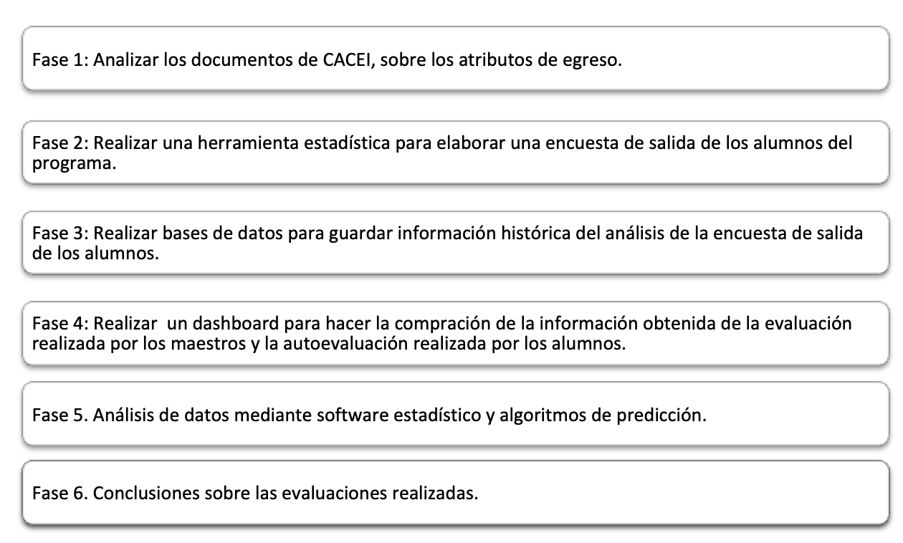

Fuente: Elaboración propia

Asimismo, se desarrolló una encuesta para autoevaluación en escala de Likert con el fin de valorar los atributos del CACEI en tres niveles: introductorio, medio y avanzado. En cada caso, se establecieron las características que el estudiante debe tener para considerar el nivel de logro del atributo en tres niveles de salida: no alcanza, alcanza parcialmente y alcanza. Además, para cada ítem planteado se identificaron los indicadores asociados a cada atributo, medidos como el porcentaje de alumnos que logran o superan cada atributo definido. Con estos elementos de apoyo, se propuso un esquema de evaluación para el Departamento de Ingeniería Mecatrónica del Tecnológico Nacional de México en Celaya.

La encuesta se aplicó en línea a través de cuestionarios en Gmail y se difundió a los correos institucionales de alumnos y profesores. Además, se utilizó equipo informático y un sistema de almacenamiento a través del Drive departamental. Para determinar el tamaño de la muestra, se estimó una población objetivo de 630 alumnos, considerando las 21 materias seleccionadas con un promedio de 30 alumnos por materia. Sin embargo, solo 256 alumnos respondieron a la encuesta. A pesar de que únicamente el 41 % de la población objetivo participó, se consideró que esta cantidad constituye una cantidad significativa según el criterio de muestreo no probabilístico intencional a juicio del experto o facilitador (Hernández y Mendoza, 2018).

**Metodología de análisis**

En términos generales, la metodología empleada para evaluar los atributos de egreso del CACEI consiste en seleccionar materias del programa de Ingeniería Mecatrónica, y al finalizar el semestre aplicar encuestas a los estudiantes. Además, los maestros evalúan los atributos con base en las rúbricas establecidas para cada materia.

En el diagrama mostrado en la figura 2 se presenta la idea final de evaluación de ambas partes: del maestro hacia el alumno y la autoevaluación realizada por el propio alumno. La diferencia entre estas proporcionó la información necesaria para determinar si existe concordancia entre la evaluación del maestro y la percepción de los alumnos.

**Figura 2**. Diagrama de proceso para correlación de datos

Fuente: Elaboración propia

En la tabla 1 se muestra la relación de los atributos de egreso y las materias del plan de estudios de acuerdo con el consenso realizado en la academia de Ingeniería Mecatrónica.

**Tabla 1.** Relación de atributos de egreso por materia evaluada

|  |  |  |
| --- | --- | --- |
| Atributo de egreso | Nivel | Materias por evaluar |
| AE1 | I  M  A | Estática  Dinámica de sistemas  Robótica |
| AE2 | I  M  A | Diseño de elementos mecánicos  Diseño asistido por computadora  Electrónica de potencia aplicada |
| AE3 | I  M  A | Análisis de circuitos eléctricos  Instrumentación  Electrónica de potencia aplicada |
| AE4 | I  M  A | Fundamentos de investigación  Circuitos hidráulicos y neumáticos  Taller de investigación II |
| AE5 | I  M  A | Taller de ética  Sistemas inteligentes  Taller de investigación I |
| AE6 | I  M  A | Electrónica digital  Programación avanzada  Protocolos de comunicación industrial |
| AE7 | I  M  A | Electrónica analógica  Microcontroladores  Controladores lógicos programables |

Niveles: I = Introductorio M = Medio A = Avanzado

Fuente: Elaboración propia

En la tabla 2 se muestran los criterios definidos en academia y alineados a los atributos del CACEI, en donde se indica cuántos tiene cada uno de ellos y los detalles de cómo se evaluarían.

**Tabla 2**. Criterios de desempeño de los atributos de egreso del CACEI

|  |  |
| --- | --- |
| Atributo de egreso | Criterio de desempeño |
| Atributo 1: Identificar, plantear y resolver problemas afines a la Ingeniería Mecatrónica aplicando principios de las ciencias básicas e ingeniería. | 1. Expresa problemas de ingeniería en modelos matemáticos con base en los fundamentos de las ciencias básicas y los principios de ingeniería.  2. Resuelve problemas de ingeniería con base en los fundamentos de las ciencias básicas y la ingeniería.  3. Valida los resultados de problemas de ingeniería a partir de la comparación y el análisis de los resultados obtenidos de forma analítica y/o computacional. |
| Atributo 2: Analizar, sintetizar, diseñar, simular y construir productos, procesos, equipos o sistemas mecatrónicos, para impactar positivamente en su entorno con una actitud investigadora, de acuerdo a las necesidades tecnológicas y sociales. | 1. Genera propuestas de diseño ingenieril que cumple con las necesidades especificadas demostrando factibilidad técnica y económica.  2. Construye o implementa un sistema con base en un diseño de ingeniería que cumple con necesidades específicas. |
| Atributo 3: Realizar experimentación analizando e interpretando la información obtenida del comportamiento de los sistemas que componen la Ingeniería Mecatrónica con el objetivo de validar el funcionamiento de dicho sistema. | 1. Realizar experimentos con base en un protocolo establecido considerando las normas de seguridad.  2. Validar el funcionamiento de sistemas analizando e interpretando información obtenida a partir de experimentación.  3. Diseña y realiza experimentos que le permiten obtener información que será utilizada en la validación o control de sistemas. |
| Atributo 4: Poseer capacidades comunicación e interrelaciones personales para transmitir ideas, facilitar conocimientos y trabajar con responsabilidad colectiva en la búsqueda de soluciones de problemas y el desarrollo de proyectos con un sentido crítico y autocrítico. | 1. Expresar con claridad y oportunidad las ideas y conocimientos a través de la palabra, adaptándose a las características de la situación y la audiencia.  2. Comunicar correcta y claramente por escrito estructurando el contenido del texto con apoyos gráficos para facilitar la comprensión e interés de los diversos temas en ingeniería.  3. Crea, selecciona o utiliza técnicas, recursos y herramientas modernas de ingeniería y de TIC apropiadas. |
| Atributo 5: Identificar sus responsabilidades éticas y profesionales ejerciendo su profesión legal y responsablemente para cumplir con las normas nacionales e internacionales que apliquen. | 1. Identifica un problema ético y fundamenta la solución con base en el cumplimiento de la ética profesional.  2. Identifica vías de solución para un problema ético con base en el cumplimiento de la ética profesional en el contexto social, ambiental y económico.  3. Resuelve problemas ingenieriles tomando en cuenta las normas nacionales e internacionales que apliquen en el contexto de su ámbito profesional. |
| Atributo 6: Estar a la vanguardia en los cambios científicos y tecnológicos que se dan en el ejercicio de su profesión a través de su actualización profesional continua y autónoma para integrar y aplicar este conocimiento adecuadamente. | 1. Identifica herramientas tecnológicas de *software* y *hardware* de vanguardia que facilitan la solución de problemas.  2. Posee la habilidad de seleccionar adecuadamente las aportaciones científicas y tecnológicas de punta para la solución de problemas de ingeniería.  3. Aplica conocimientos y tecnologías novedosas en la resolución de problemas de ingeniería de forma autónoma. |
| Atributo 7: Participar, coordinar y/o dirigir grupos multidisciplinarios a través del trabajo en equipo para asegurar la calidad, eficiencia, productividad y rentabilidad en la implementación de proyectos mecatrónicos con sentido de responsabilidad de su entorno social y cultural en un marco de desarrollo sustentable. | 1. Colabora en equipos de trabajo en la solución de problemas de ingeniería.  2. Realiza trabajo en equipo.  3. Planea tareas y fechas de entrega, estableciendo objetivos y metas para la resolución de un problema específico. |

Fuente: Academia de Mecatrónica

El instrumento de medición utilizó en la autoevaluación una ponderación de 1 a 4, asociada con un nivel de alcance mediante una escala de Likert según se muestra en la tabla 3.

**Tabla 3**. Ponderación del atributo en la escala de Likert

|  |  |
| --- | --- |
| Nivel de alcance | Escala  1 a 4 |
| Nunca | 1 |
| Casi nunca | 2 |
| Casi siempre | 3 |
| Siempre | 4 |

Fuente: Elaboración propia

La tabla 4 presenta los niveles obtenidos en función del promedio final, según las evaluaciones realizadas por los profesores y la autoevaluación de los alumnos. Estos niveles se utilizan para verificar el grado de dominio alcanzado por los estudiantes en relación con el atributo de egreso después de completar la materia. La tabla 4 muestra los niveles en función de los rangos.

**Tabla 4.** Promedio-nivel

|  |  |
| --- | --- |
| PROMEDIO | NIVEL |
| Menor de 1 | No alcanza |
| Entre 1 y 2.99 | Alcanza parcialmente |
| Mayor o igual de 3 | Alcanza |

Fuente: Elaboración propia

Después de considerar los acuerdos de la academia y la propuesta del coordinador del proceso de acreditación, se llegó a un consenso para evaluar solo un atributo por materia, con la excepción de Electrónica de Potencia Aplicada, donde se evaluarían dos atributos. La evaluación semestral de atributos a los alumnos de las materias seleccionadas se lleva a cabo actualmente en un Drive departamental compartido por los maestros, utilizando un formato de Excel. La figura 3 enseña un ejemplo del formato empleado por los maestros para evaluar el atributo en una de las materias a través de un archivo compartido en el Drive.

**Figura 3.** Formato de Excel utilizado por los maestros para realizar la evaluación de un atributo

|  |  |  |  |  |  |  |  |  |
| --- | --- | --- | --- | --- | --- | --- | --- | --- |
| Curso | Materia | Grupo | A | | | | Notas | |
| Periodo | Agodic  2023 | Profesor | Nombre del docente | | | | Cada calificación es de 0 a 3. | |
| Actividad(es) usada(s) para evaluar | | Problemario de tarea de primer parcial | | | | |
| Nivel del atributo | | Reactivo 1 (0-3) | Reactivo 2 (0-3) | Reactivo 3 (0-3) | Reactivo 4 (0-3) | Reactivo 5 (0-3) |
| Atributo 1: Identificar, plantear y resolver problemas afines a la Ingeniería Mecatrónica aplicando principios de las ciencias básicas e ingeniería. | | Analiza los problemas proponiendo alternativas de solución. | Expresa modelos matemáticos de problemas de ingeniería con base en los fundamentos de las ciencias básicas y los principios de ingeniería seleccionando las variables y los parámetros que intervienen en el sistema. | Aplica procedimientos que permiten resolver problemas de ingeniería con base en los fundamentos de las ciencias básicas y principios de ingeniería. | Valida los resultados al correlacionar los análisis teóricos y computacionales y explica el porqué de las similitudes o diferencias en los datos obtenidos. | Diseña y realiza experimentos que le permiten obtener información que será utilizada en la validación o control de sistemas. | Calificación total | Nivel de alcance |
| N.º | Alumno |
| 1 |  |  |  |  |  |  |  |  |
| 2 |  |  |  |  |  |  |  |  |
| 3 |  |  |  |  |  |  |  |  |
| 4 |  |  |  |  |  |  |  |  |
| 5 |  |  |  |  |  |  |  |  |

Fuente: Elaboración propia

La tabla 5 que a continuación se muestra, presenta ejemplos de los cuestionarios de autoevaluación aplicados a los alumnos de la carrera de Ingeniería Mecatrónica para el atributo 1 en su nivel introductorio. Estos cuestionarios se estructuraron en tres dimensiones: la primera, destinada a recabar información general como nombre, género y semestre cursado por el alumno; la segunda, enfocada en los ítems relacionados con el nivel del atributo, y la tercera, compuesta por ítems de información genérica para determinar si los maestros están empleando las evaluaciones conforme al reglamento y entregando resultados de manera puntual, entre otros aspectos. La tabla 5 también muestra un ejemplo de los cuestionarios utilizados para la evaluación del atributo de egreso en sus tres niveles.

**Tabla 5.** Ejemplo de cuestionario del atributo de egreso 1 en su nivel introductorio

**ATRIBUTO DE EGRESO: AE1**

Materia : Estática Nivel: Introductorio

|  |  |  |  |  |  |
| --- | --- | --- | --- | --- | --- |
| N.º | Pregunta | Siempre | Casi siempre | Casi nunca | Nunca |
| 1 | Reconoces la teoría involucrada en la solución de problemas y la aplicas adecuadamente para proponer alternativas de solución. |  |  |  |  |
| 2 | Realizas desarrollos matemáticos de problemas claramente estructurados y comprendes la importancia de dicho planteamiento. |  |  |  |  |
| 3 | Requieres ayuda para aplicar el principio físico que construye el desarrollo de un modelo matemático. |  |  |  |  |
| 4 | Resuelves problemas de ingeniería que se encuentran claramente estructurados donde se investiga, elige y establecen las variables y parámetros que intervienen en el sistema. |  |  |  |  |
| 5 | Utilizas una metodología para resolver problemas de ingeniería y planteas alternativas de solución. |  |  |  |  |
| 6 | Aplicas herramientas de cómputo para simular sistemas. |  |  |  |  |
| 7 | Requieres ayuda para obtener resultados a problemas de ingeniería. |  |  |  |  |
| 8 | Validas los resultados al correlacionar los análisis teóricos y computacionales. |  |  |  |  |
| 9 | Al correlacionar los análisis teóricos y computacionales explicas claramente el porqué de las similitudes o diferencias en los datos obtenidos. |  |  |  |  |

Fuente: Elaboración propia

Cabe destacar que se prepararon cuestionarios similares para cada uno de los seis atributos de egreso restantes, según el formato presentado anteriormente. La evaluación por parte de los docentes se realizó mediante un archivo de Excel alojado en una carpeta compartida en el Drive destinado a los maestros de la academia de Ingeniería Mecatrónica. En este archivo, los maestros evaluaron a los alumnos con respecto al atributo de egreso correspondiente a su nivel en cada materia.

El *dashboard* desarrollado para este propósito se utiliza como una herramienta de gestión de la información para monitorear, analizar y visualizar de forma gráfica los indicadores clave de los atributos, así como las métricas y datos esenciales para realizar un seguimiento del alcance de los atributos de egreso. La finalidad de este *dashboard* es automatizar y estandarizar el proceso de evaluación tanto para los maestros como para los alumnos, y establecer un comparativo entre lo que enseñan los maestros y la percepción de lo que aprenden los alumnos a través de su autoevaluación del mismo atributo.

Asimismo, vale señalar que se han creado *dashboards* diferentes para los profesores y los alumnos, los cuales están ubicados y compartidos en el Drive de Google. Esto permitirá a los profesores calificar a los estudiantes directamente en cada atributo asignado por el CACEI. La figura 4 muestra una parte del *dashboard* con los botones básicos para que los docentes evalúen a sus alumnos en la materia y atributo de egreso correspondiente. Una ventaja significativa de este *dashboard* es que los maestros pueden evaluar a los alumnos de manera directa, utilizando la misma lista generada previamente en Excel o PDF desde el mismo Drive en el que se trabajó anteriormente.

**Figura 4.** Listado parcial del contenido de la interfaz gráfica del dashboard

para la evaluación por parte de los maestros.

Fuente: Elaboración propia

El *dashboard* cuenta con varias funciones importantes que permiten realizar y gestionar las evaluaciones de los atributos de manera eficiente. A continuación se describen estas funciones junto con los botones correspondientes y las acciones que realizan:

1. Activar atributos: Este botón permite seleccionar los atributos que se evaluarán en cada materia. Se pueden activar los atributos del 1 al 7 según las necesidades de la evaluación.
2. Evaluación: Al presionar este botón, se llevan a cabo las evaluaciones correspondientes de los atributos seleccionados en las materias específicas.
3. Traer lista en Excel: Esta función permite importar y descargar las listas de alumnos en formato Excel.
4. Traer lista en PDF: Con este botón se puede seleccionar las listas de alumnos en formato PDF.
5. Obtener promedios: Al activar esta función, se calculan los promedios por atributo y el promedio general de promedios.
6. Guardar datos: Este botón permite guardar la evaluación realizada, lo que facilita su uso en un *dashboard* y la creación de gráficas estadísticas correspondientes.
7. Limpiar datos: Esta función, opcional, permite limpiar los datos del *dashboard* para realizar otra evaluación o guardarlos para continuar en otro momento con la evaluación.

Se identifican otros campos importantes en la interfaz gráfica, como aquellos destinados al llenado del nombre del profesor, la materia, el grupo, el semestre y el periodo. El *software*, en su estructura base, ya incluye el tipo de atributo por evaluar una vez que se selecciona la materia, y mediante un botón se elige el criterio de evaluación correspondiente, que automáticamente incorpora la materia y el nivel de evaluación, ya sea introductorio, medio o avanzado. En el *dashboard* se puede observar el estado final de las evaluaciones, lo que destaca su interactividad y facilidad de uso.

El presente reporte incluye un ejemplo de los resultados obtenidos a través del *dashboard*, así como las gráficas generadas por esta herramienta. Una de las ventajas notables es la posibilidad de realizar evaluaciones directamente en el *dashboard*, incluso si no se han realizado previamente en el Drive, lo cual demuestra la intención futura de emplear exclusivamente el *dashboard* como plataforma de evaluación.

Para evaluar la confiabilidad del instrumento se aplicó la prueba alfa de Cronbach (Hernández y Mendoza, 2018), que produce un coeficiente entre 0 y 1 (se recomienda que sea superior a 0.8). La prueba realizada en SPSS arrojó un valor de 0.831, lo que indica una alta confiabilidad de los cuestionarios y garantiza la fiabilidad de la información recopilada, lista para ser utilizada en la toma de decisiones. Además, la validación del instrumento se reforzó mediante consultas con especialistas en el tema, incluyendo a dos coordinadores del proceso de acreditación del Departamento de Mecatrónica y al coordinador institucional de dicho proceso.

En la figura 5 se muestra una parte de la interfaz gráfica del *dashboard* utilizado para la evaluación de los alumnos por parte de los maestros.

**Figura 5.** Interfaz gráfica de instrucciones del *dashboard* para captura de información, procesamiento de datos y generación de gráficos

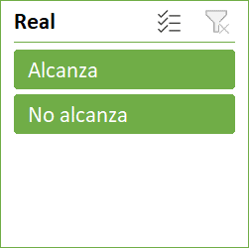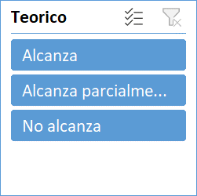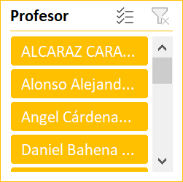

Fuente: Elaboración propia

**Resultados**

Para efectuar las evaluaciones utilizando el *dashboard*, se accede a la aplicación destinada a los maestros, donde se halla la siguiente interfaz con estos botones como se muestra en la figura 6.

**Figura 6.** Botones de gráfica profesores

Fuente: Elaboración propia

A continuación, se proporciona una breve descripción de cada uno de los botones presentes en la figura 6:

1. Obtener evaluaciones: Permite importar archivos del Drive que contienen evaluaciones realizadas por los maestros. También permite realizar nuevas evaluaciones directamente en el *dashboard* para capturar datos.
2. Juntar información: Después de importar los datos de forma exitosa, se utiliza este botón para combinar la información. Esto es importante hacerlo para que los datos recolectados no se segmenten ni se alteren.
3. Crear tabla: Una vez que se ha reunido la información, se utiliza este botón para generar tablas estadísticas donde se mostrarán los promedios obtenidos en las evaluaciones.
4. Tabla de indicadores: Al presionar este botón se puede obtener información sobre cómo se están manejando los atributos del CACEI dentro de las materias. Esto permite identificar áreas de mejora en el desempeño académico de los estudiantes.

Inicialmente, se importan los datos del profesor y los alumnos ya evaluados para tener toda la información necesaria en el archivo de la aplicación. Posteriormente, se pueden observar las gráficas de las evaluaciones en las figuras 7, 8 y 9.

**Figura 7**. Ejemplo de gráficas de resultados por materias en el *dashboard* de maestros

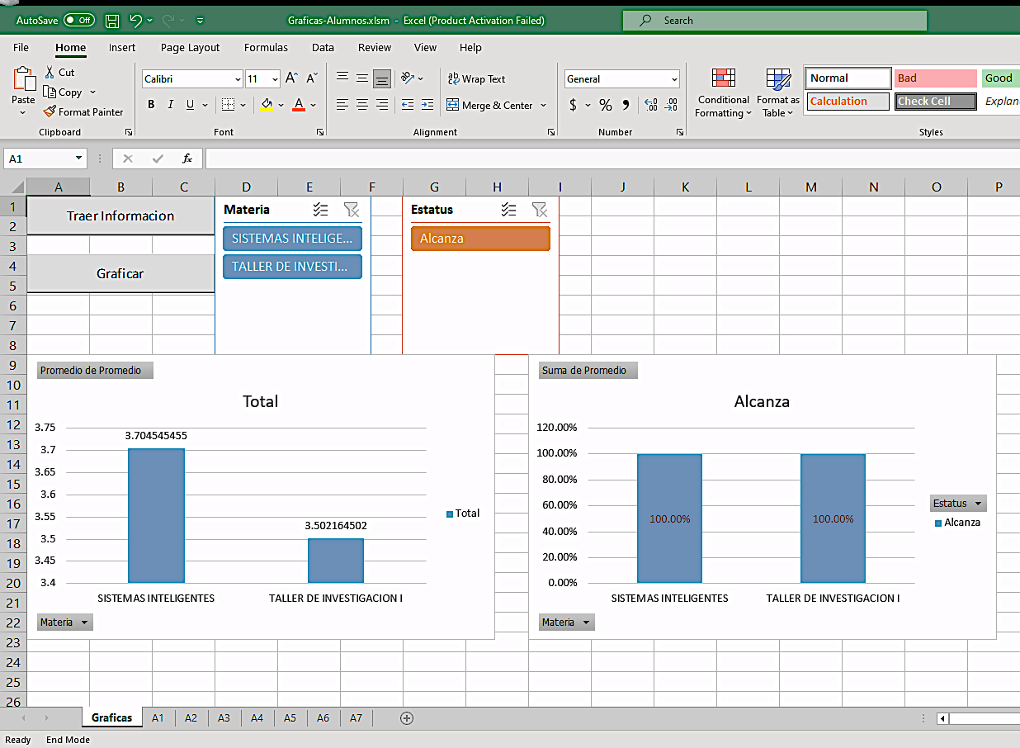

Fuente: Elaboración propia

**Figura 8.** Gráfica de promedios de valuación en materias ene-jun 2023

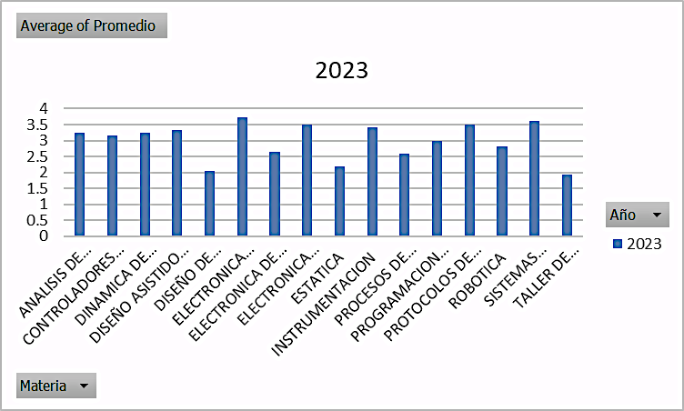

Fuente: Elaboración propia

**Figura 9.** Gráfica de valores totales del nivel alcanzado del atributo de egreso

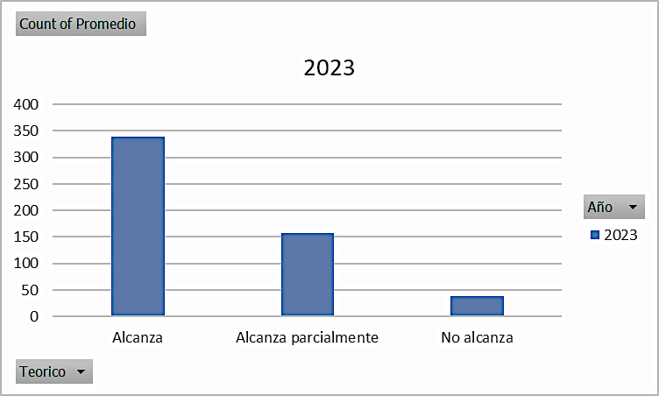

Fuente: Elaboración propia

La tabla 6 muestra etiquetas de valores sobre el alcance del atributo de egreso en los niveles de alcanza, alcanza parcialmente y no alcanza (enero-junio 2023).

**Tabla 6.** Etiquetas de valores que alcanzan, alcanzan parcialmente y no alcanzan (ene-jun 2023)

|  |  |  |  |
| --- | --- | --- | --- |
| Nivel de alcance | Etiquetas en enero-junio 2023 | % del logro del atributo de egreso | Clasificación de si se alcanza o no el atributo de egreso |
| Alcanza | 340 | 63.32 | 92.74 %  alcanza |
| Alcanza parcialmente | 158 | 29.42 |
| No alcanza | 39 | 7.26 | 7.26 %  no alcanza |
| Total | 537 | 100 | 100 |

Fuente: Elaboración propia

De acuerdo con la Tabla 6, se puede observar que de las evaluaciones realizadas durante enero-junio de 2023, el 63.32 % de los estudiantes alcanzó el nivel solicitado por el atributo de egreso, mientras que el 29.42 % lo alcanzó parcialmente y el 7.26 % no lo alcanzó. En términos de un alcance mínimo del atributo de egreso, estos resultados se pueden interpretar como que el 92.74 % de los estudiantes lo alcanzan y el 7.26 % no.

Una vez recopilados los datos de todas las materias evaluadas por docentes y alumnos, se procedió a establecer un comparativo entre ellos para verificar la hipótesis propuesta. Los datos se introdujeron directamente en el *software* SPSS para realizar un análisis estadístico debido a su facilidad en el manejo de los datos y la generación de gráficos (en este trabajo se utilizó el *software* SPSS versión 22 y AMOS V20). A continuación, se presenta un ejemplo de la evaluación estadística descriptiva de la materia Análisis de Circuitos Eléctricos (ADCE) incluida en la evaluación.

Asimismo, se proporciona un resumen de resultados que incluye estadísticas descriptivas, prueba de homogeneidad de varianzas, tabla de ANOVA y gráfica de medias. La tabla de descriptivos permite observar el comportamiento de las evaluaciones tanto de los alumnos como de los maestros, lo cual muestra una mínima diferencia entre ambos grupos como se muestra en la tabla 7.

**Tabla 7**. Descriptivos de la materia ADEC con 95 % del intervalo de confianza.

|  |  |  |  |  |  |  |  |  |
| --- | --- | --- | --- | --- | --- | --- | --- | --- |
| Descriptivos Evaluación ADCE | | | | | | | | |
|  | N.º | Media | Desviación  estándar | Error estándar | 95 % del intervalo de confianza  para la media | | | |
| Límite inferior | Límite superior | Mínimo | Máximo |
| Maestros | 12 | 3.3500 | .78682 | .22714 | 2.8501 | 3.8499 | 2.20 | 4.00 |
| Alumnos | 12 | 3.0658 | .31590 | .09119 | 2.8651 | 3.2665 | 2.56 | 3.67 |
| Total | 24 | 3.2079 | .60405 | .12330 | 2.9528 | 3.4630 | 2.20 | 4.00 |

Fuente: Elaboración propia

En el caso de la prueba de homogenedidad de las varianzas, se explica que el valor de p de la prueba de Levene es superior a 0.05, por lo que indica que las varianzas no son significativamente diferentes entre sí. En otras palabras, se cumple el supuesto de homogeneidad de la varianza según se muestra en la tabla tabla 8.

**Tabla 8.** Prueba de Levene de homogeneidad de varianzas

|  |  |  |  |
| --- | --- | --- | --- |
| Evaluación ADCE | | | |
| Estadístico de Levene | gl-1 | gl- 2 | Sig. |
| 12.958 | 1 | 22 | .07 |

Fuente: Elaboración propia

Por otro lado, la tabla 9 muestra una tabla de ANOVA para la evaluación de la materia en cuestión ADCE e indica que las medias entre grupos son iguales debido a que la F obtenida de los datos de la materia es 1.348 y el valor crítico de la tabla estadística es de 4.30, es decir, se confirma que las medias son iguales.

**Tabla 9**. Tabla de ANOVA (materia ADCE)

|  |  |  |  |  |  |  |  |  |
| --- | --- | --- | --- | --- | --- | --- | --- | --- |
| EVALUACION ADCE | | | | | | | | |
| Evaluación | | | Suma de cuadrados | gl | Media cuadrática | F |  | Sig |
| Entre grupos | (Combinado) | | .485 | 1 | .485 | 1.348 | (Combinado) | .258 |
| Término  lineal | Contraste | .485 | 1 | .485 | Término lineal | Contraste | .258 |
| Dentro de grupos | | | 7.908 | 22 | .359 |  |  |  |
| Total | | | 8.392 | 23 |  |  |  |  |

Fuente: Elaboración propia

La gráfica de la figura 10 muestra el resultado final comparativo de medias obtenidas entre la evaluación realizada por los maestros y la autoevaluación de los alumnos.

**Figura 10.** Gráfica comparativa de medias de maestros versus alumnos.

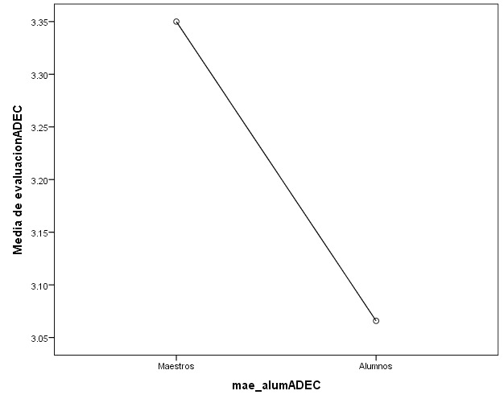

Fuente: Elaboración propia

Con base en la gráfica presentada en la figura 10, se puede concluir que no hay una diferencia sustancial en los valores medios, los cuales son 3.34 y 3.06, respectivamente. Esto respalda la validez de la hipótesis nula, que establece que no hay una diferencia significativa entre los valores obtenidos en las evaluaciones realizadas por los alumnos y los maestros con respecto a la evaluación de atributos.

Después de describir cómo se obtuvo la prueba de homogeneidad de las varianzas y la tabla ANOVA, en la tabla 10 se presenta un resumen de medias y valores críticos de todas las materias evaluadas. Solo se evaluaron 16 de las 21 materias propuestas debido a la falta de evaluación por parte de los maestros o a evaluaciones inconsistentes que no contribuyeron a la estadística del estudio.

En la tabla 10, el primer renglón muestra las materias evaluadas, mientras que los siguientes renglones enseñan los grados de libertad entre grupos, los grados de libertad dentro de grupos, la media cuadrática entre grupos, la media cuadrática dentro de grupos y el nivel de significancia. El valor F (1.348), obtenido de la tabla estadística ANOVA, y el valor crítico de la tabla F (4.32), indican que la diferencia entre estos dos últimos renglones. Además, el hecho de que el valor de F de la tabla sea mayor que el de ANOVA nos permite determinar si hay correlación entre las variables de la evaluación realizada por los maestros y la efectuada por los alumnos.

**Tabla 10**. Resumen de medias y valores críticos obtenidos en SPSS de todas las materias

evaluadas.

|  |  |  |  |  |  |  |  |  |  |  |  |  |  |  |  |  |  |
| --- | --- | --- | --- | --- | --- | --- | --- | --- | --- | --- | --- | --- | --- | --- | --- | --- | --- |
| Materias | EST | ADCE | CHYN | DAC | DS | DISC | DE | EA | ED | INS | MIC | PA | PCI | PLC | ROB | TI | TII |
| gl entre grupos | 1 | 1 | 1 | 1 | 1 | 1 | 1 | 1 | 1 | 1 | 1 | 1 | 1 | 1 | 1 | 1 | 1 |
| gl dentro de grupos | 58 | 22 | 14 | 16 | 20 | 16 | 10 | 8 | 38 | 14 | 14 | 30 | 18 | 6 | 18 | 16 | 8 |
| Media cuadrática entre grupos | 0.432 | 0.485 | 0.092 | 0.938 | 0.289 | 0.247 | 0.19 | 0.006 | 0.127 | 0.018 | 0.263 | 3.713 | 1.568 | 0.045 | 0.409 | 1.105 | 0.404 |
| Media cuadrática dentro de grupos | 0.254 | 0.359 | 0.263 | 0.071 | 0.268 | 0.093 | 0.15 | 0.266 | 0.081 | 0.367 | 0.193 | 0.271 | 0.149 | 0.185 | 0.446 | 0.211 | 0.241 |
| Sig | 0.198 | 0.258 | 0.565 | 0.002 | 0.312 | 0.123 | 0.287 | 0.882 | 0.218 | 0.83 | 0.263 | 0.001 | 0.004 | 0.639 | 0.351 | 0.036 | 0.231 |
| F (datos) | 1.699 | 1.348 | 0.348 | 13.243 | 1.076 | 2.657 | 1.266 | 0.024 | 1.572 | 0.048 | 1.358 | 13.701 | 10.555 | 0.243 | 0.918 | 5.239 | 1.678 |
| valor crítico Tabla F (con α = 0.05) | 4 | 4.3 | 4.6 | 4.49 | 4.35 | 4.49 | 4.96 | 5.32 | 4.06 | 4.6 | 4.6 | 4.17 | 4.41 | 5.99 | 4.41 | 4.49 | 5.32 |
| Diferencia | 2.301 | 2.952 | 4.252 | -8.753 | 3.274 | 1.833 | 3.694 | 5.296 | 2.488 | 4.552 | 3.242 | -9.531 | -6.145 | 5.747 | 3.492 | -0.749 | 3.642 |

Fuente: Elaboración propia

De la tabla 10 vista previamente, se observa que en 12 de las 16 materias evaluadas se registran valores positivos de la diferencia, mientras que en cuatro de ellas la diferencia es negativa. Esto indica que el 75 % de ellas tiene una proximidad de valores entre las evaluaciones realizadas por los maestros y la autoevaluación de los alumnos, lo que sugiere que los valores de la evaluación realizada por los maestros coinciden con la percepción de los alumnos sobre su propio desempeño.

Por otra parte, las posibles causas por las cuales el 25 % de las materias no coinciden con la evaluación podrían incluir lo siguiente:

* Evaluaciones inconsistentes realizadas por los maestros. Es decir, no todos llevan a cabo la evaluación de manera uniforme o con los mismos criterios. De hecho, algunos docentes pueden no realizar la evaluación en el formato correspondiente.
* La autoevaluación de los alumnos está influenciada en cierta medida por la forma en que son evaluados en su materia, independientemente del atributo de egreso que se está evaluando.

**Discusión**

Los resultados estadísticos obtenidos en este estudio muestran una coincidencia general en el alcance de los atributos de egreso por parte de los estudiantes de la carrera de Ingeniería Mecatrónica, cuando se comparan con estudios similares realizados en otras instituciones como la UASLP, el TecNM de Sonora y el TecNM en Celaya en el Departamento de Ciencias Económico Administrativas CEA. De hecho, se observó que en cada una de estas instituciones se alcanzaron los valores esperados del logro del atributo, con un promedio del 92.7 %, lo que refleja un cumplimiento satisfactorio de las metas propuestas en este trabajo.

Sin embargo, se destacan algunas diferencias significativas en la metodología utilizada para evaluar los atributos, así como en la depuración de los criterios para definir los ítems en las encuestas. También se observaron variaciones en la denominación de los atributos evaluados, con términos como *introductorio*, *medio* y *avanzado* en algunos casos, y *se alcanza*, *se alcanza parcialmente* o *no se alcanza* en otros. De hecho, la discrepancia más notable se halló en el método de evaluación de los atributos de egreso, pues en la UASLP se evaluó únicamente una materia, mientras que en el TecNM en Sonora se realizaron evaluaciones por cohorte, con un enfoque exclusivo en el impacto de estos atributos en las competencias de los alumnos. Por otro lado, en el TecNM en Celaya, en la carrera de CEA, se evaluó un atributo (AE3) en una materia que cual obtuvo un puntaje del 79.8 % en nivel avanzado. Contrastando con estos enfoques, en el presente trabajo se evaluaron los siete atributos de egreso en 16 materias, los cuales abarcaron los niveles introductorio, medio y avanzado, con un promedio de logro del atributo “alcanzado” del 92.7 % en todas las materias evaluadas, lo que se considera altamente satisfactorio.

Otra distinción de este estudio respecto a trabajos anteriores radica en el empleo de tablas dinámicas a través de un *dashboard*, así como en la comparación entre la autoevaluación de los alumnos y la evaluación realizada por los docentes en la misma materia. En tal sentido, este análisis estadístico reveló una mínima diferencia entre las medias, lo que respalda la hipótesis nula que sugiere que no existen diferencias significativas entre ambas percepciones. Este hallazgo es crucial, ya que demuestra una concordancia en la percepción entre lo que se enseña y lo que se aprende.

Por otro lado, dado que se ha alcanzado un límite en el uso de los criterios establecidos actualmente, es necesario ampliar la evaluación de los atributos en las materias seleccionadas. Esto implica evaluar no solo un atributo, sino los dos o tres que originalmente se plantearon en academia, con diferentes niveles de alcance. Además, cabe destacar que el uso del *dashboard* presenta desafíos, ya que requiere un mantenimiento continuo para su actualización y adaptación a las necesidades cambiantes del plan de estudios. Aun así, esta herramienta ofrece interesantes posibilidades en cuanto al manejo de bases de datos, la recopilación y evaluación de información en un solo archivo, así como la integración de datos históricos.

**Conclusiones**

Este trabajo ha logrado satisfactoriamente el alcance del objetivo general, ya que se ha desarrollado un modelo para la evaluación de los atributos de egreso del programa educativo de Ingeniería Mecatrónica, así como una propuesta de mejora continua que puede extenderse al resto de los programas del TecNM en Celaya. Para alcanzar dichos objetivos se llevaron a cabo diversas actividades que contribuyeron al éxito del proyecto, como la realización de una encuesta de salida a los alumnos sobre los atributos de egreso con impacto en la rúbrica elaborada por la academia, la implementación de un *dashboard* para que los profesores evalúen los atributos de egreso en las materias seleccionadas, la creación de una base de datos para almacenar información histórica del análisis de la encuesta de autoevaluación de los alumnos, y la elaboración de un *dashboard* para comparar la información obtenida tanto de los alumnos como de los maestros.

En tal sentido, se ha demostrado, en primer lugar, que los valores de las medias en la evaluación de atributos por parte de los maestros no difieren significativamente de los obtenidos por los alumnos, lo que evidencia una alta correlación en la tabla de ANOVA entre las medias. Además, los resultados de la prueba de homogeneidad de las varianzas sugieren que estas no difieren significativamente entre sí, con lo cual se cumple el supuesto de homogeneidad de la varianza.

**Sugerencias y recomendaciones**

Dado que un *dashboard* proporciona representaciones gráficas que facilitan la interpretación de los resultados, se sugieren las siguientes acciones para promover su uso posterior: dar valor y accesibilidad de los datos, involucrar a otros departamentos de la institución en la evaluación de los atributos de egreso, tener una visión global de la información y conseguir informes que sean fáciles de entender y eficientes en su presentación.

Asimismo, para maximizar el uso efectivo del *dashboard*, se recomienda realizar las actualizaciones necesarias que permitan ahorrar tiempo y esfuerzo en su utilización, lo cual lo puede convertir en una herramienta fundamental para monitorear las estrategias planificadas.

Además, se sugiere continuar trabajando en el desarrollo de una herramienta a nivel institucional que estandarice toda la información necesaria para efectos de acreditación en todas las carreras. Esto facilitará la recopilación documental requerida por entidades certificadoras como el CACEI u otros organismos.

Es importante señalar que actualmente existe variabilidad en la forma en que cada carrera evalúa los atributos de egreso, lo que destaca la necesidad de proporcionar capacitación continua a los profesores en este proceso, especialmente dada la frecuente rotación de materias y docentes. Se recomienda, por ende, procurar que todos los profesores evalúen las materias de manera oportuna y utilicen criterios consistentes en sus evaluaciones.

Finalmente, como futura línea de investigación, se sugiere retomar la propuesta de una matriz que relacione atributos, materias y niveles de alcance. Para este propósito, será necesario ajustar el instrumento de medición a los nuevos criterios e ítems derivados de esta propuesta, de modo que se pueda generar una situación multidimensional que permita evaluar varios atributos en diferentes niveles y obtener correlaciones más avanzadas para optimizar continuamente el proceso de acreditación de las carreras.

**Referencias**

Calderón, G., Zamora Fonseca, R. y Medina Ruiz, G. (2017). La educación superior en el contexto de la globalización. *Revista Universidad y Sociedad*, *9*(3).

Carballo, B. y Arellano, A. (2019). Desarrollo tecnológico de evaluación de atributos de egreso. Caso: Ingeniería Industrial y de Sistemas. En M. Urías, M. Cabrera y B. Orduño (coords.), *Indicadores de la calidad educativa* (pp. 76-88). ITSON.

Castaño, J. C., Arias Montoya, L. y Lanzas Duque, A. M. (2006). Un cuadro de mando integral para la gestión del conocimiento. *Scientia Et Technica*, *12*(31), 153-158. https:/[/www.redalyc.org/articulo.oa?id](http://www.redalyc.org/articulo.oa?id) 84911639027

Cecchini, S. (2005). *Indicadores sociales en América Latina y el Caribe.* Comisión Económica para América Latina y el Caribe.

<https://repositorio.cepal.org/bitstream/handle/11362/4735/S05707_es.pdf>

Consejo de Acreditación de la Enseñanza de la Ingeniería (CACEI) (15 de febrero de 2019). *Marco de referencia 2018 del CACEI en el contexto internacional*. <http://www.cacei.org/docs/marco_ing_2018.pdf>

Durán, L. (6 de junio de 2017). La importancia del seguimiento a egresados de educación superior. *Milenio*. <https://www.milenio.com/opinion/luis-duran/columna-luis-duran/la-importancia-del-seguimiento-a-egresados-de-educacion-superior>

Espericueta, D. E., Castillo, A., Colunga, J. C. y Lara, P. M. (2019). Propuesta para la evaluación de atributos del egresado, utilizando nuevas estrategias de enseñanza-aprendizaje. *Revista Electrónica ANFEI Digital*, (11).

<https://anfei.mx/revista/index.php/revista/article/view/574>

Hernández, R. y Mendoza, C. P. (2018). *Metodología de la investigación. Las rutas cuantitativa, cualitativa y mixta*. McGraw-Hill.

Lara, J. (13 de septiembre de 2018). Evaluación de procesos en la gestión pública. *El Economista.*  <https://www.eleconomista.com.mx/opinion/Evaluacion-de-procesos-en-la­gestion-publica/20180913-0166.html>

Mora, A. I. (2004). La evaluación educativa: concepto, periodos y modelos. *Revista Electrónica Actualidades Investigativas en Educación,* *4*(2).

www.redalyc.org/pdf/[447I44740211.pdf](http://www.redalyc.org/pdf/447I44740211.pdf)

Murrieta, D. M. (2019). *Indicadores de la calidad educativa.* ITSON.

Organización de las Naciones Unidas (ONU) (13 de diciembre de 2017). *Objetivos de desarrollo sostenible*. https://www.[un.org/sustainabledevelopment/es/objetivos-de-desarrollo-sostenible/](http://www.un.org/sustainabledevelopment/es/objetivos-de-desarrollo-sostenible/)

Soto, V. S., Vázquez, L. G., Rodríguez G. y Viurquez, L. C. (2022). Proceso de evaluación a distancia de atributos de egreso de ingeniería: pasos, experiencias y logros*.* *Pistas Educativas*, *43*(141). http://itcelaya.edu.mx/ojs/ index.php/pistas

Tundidor, L., Medina, A., Nogueira, D. y González, L. R. (2010). Fundamentos teóricos de los sistemas informativos de apoyo a la toma de decisiones como herramientas de implantación en el control de gestión moderno. *Revista de Arquitectura e Ingeniería*, *4*(1), 1-15.

Villalba, E. (2017). Desafíos de la gestión universitaria: reflexiones en torno a las prácticas y tendencias en Paraguay. *Revista Argentina de Educación Superior*, *9*(15), 37-53.

|  |  |
| --- | --- |
| Rol de Contribución | Autor (es) |
| Conceptualización | Norma Verónica |
| Metodología | Martín Laguna |
| Software | Norma Verónica |
| Validación | Martín Laguna |
| Análisis Formal | Norma Verónica |
| Investigación | Martín Laguna |
| Recursos | Martín Laguna |
| Curación de datos | Norma Verónica |
| Escritura - Preparación del borrador original | Martín Laguna |
| Escritura - Revisión y edición | Martín Laguna |
| Visualización | Martín Laguna |
| Supervisión | Norma Verónica |
| Administración de Proyectos | MartínLaguna |
| Adquisición de fondos | Martín Laguna |